**iG Publishing电子图书数据库**



关于iG Publishing

* 2005年成立于新加坡，是iGroup集团的全资子公司
* 与世界各国著名的100余家知名的特色出版机构合作，经营和代理着他们的电子图书数据库产品，为其图书出版物的提供电子访问 平台，其中包括知名的商业出版社、大学出版社以及专业的学协会出版社
* 作为亚太地区主要的电子图书供应商，拥有的电子图书书目达80,000余种涵盖各个学科
* 为满足用户的各种新需求，iG Publishing不断地更新提升其在线资源，并采用创新型技术，使信息传递更加方便快捷。帮助用户有 效获取全球知识是我们的使命

iG Publishing——按需定制的多学科优质资源知识仓储

科技工程专集

Engineering

医药保健专集

Medical and Health

经济管理专集

Business and Management

* ASM International

美国材料信息学会

* Royal Institute of British Architects

英国皇家建筑学会

* ASHRAE

美国采暖、制冷与空调工程师学会

* Alpha Science International

英国阿尔法科学国际出版社

* British Computer Society

英国计算机协会

* British Standard Institute

英国标准协会

* Momentum Press

美国MP出版社

* ISA

自动化国际学会

* Oncology Nursing Society (ONS)

美国肿瘤护理协会

* F.A .Davis

F.A.戴维斯出版社

* Nursing Knowledge International

国际护理知识

* Radcliffe Publishing

拉德克里夫出版社

* Bentham Science

本瑟姆科学出版社

* ASHP

美国卫生系统药师协会

* American College of Physicians

美国内科医师学会

* American Psychiatric Publishing

美国精神病学协会

* Royal College of Psychiatrist

英国皇家精神科医学院

* American Management Association

美国管理协会

* International Monetary Fund (IMF)

国际货币基金组织

* Business Expert Press

商务专家出版社

* ASTD

美国国家培训发展学会

* Global Market Briefings

全球市场简报

* Thorogood

萨尔古德出版社

* Brookings Institution

布鲁金斯学会

* Berkshire Publishing

宝库山出版社

* Berrett-Koehler

贝尔特科勒出版社

E:\2012\产品单页2012\面.bmp

法律专集

Law

* Hart Publishing

哈特（音译）

* Intersentia

因特桑提亚出版社

* Sellier

塞利尔（音译）

* Peer Practice Publishing

（原XPL出版社）

亚太研究专集

Asia Studies

* ISEAS

东南亚研究出版社

* Nordic Institute of Asian Studies

北欧亚洲研究所

* Burma Studies Collection

缅甸研究学会馆藏（期刊+善本）

* Paths International

英国帕斯国际出版社

* American Library Association

美国图书馆协会

* Rowman & Littlefield

罗曼与拉菲尔德出版公司

* National Book Network

全美图书网 

* Columbia University Press

哥伦比亚大学出版社

* University of Chicago Press

芝加哥大学出版社

* University of California Press

加尼福尼亚大学出版社

* Princeton University Press

普林斯顿大学出版社

人文社科专集

Humanities &Social Science

综合与其它专集

General and Others



* World eBook Library Children Collection（WEL儿童读物馆藏）
* Usborne Publishing厄斯本出版社

iG Publishing 平台——专为电子图书设计的优质平台iGLibrary



* 用户友好的简体中文用户界面；
* 整合Systran技术，提供包括中文的42种语言的全文翻译功能；
* 提供OpenSearch功能，安装该插件打开浏览器即可检索
* Open URL功能，支持统一检索平台检索；
* 支持Bib exporting，可导入到文献管理器（BibTeX,EndNote,RefMan ）
* 支持支持Shibboleth认证机制。
* 聚类与可视化检索工具，支持简单检索，高级检索，二次检索；

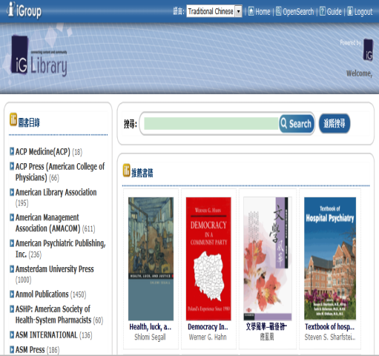

**Systran全文翻译功能**

Systran是以美国乔治敦大学机器翻译系统研发小组为班底，进一步开发了大型的机器翻译系统的公司，该公司曾向美国空军提供翻译技术。

目前，Systran是应用最为广泛﹑所开发的语种最为丰富的一个实用化机器翻译系统。它提供多个专业词库，使其翻译更为精准。

